Méthodologie de réponse argumentée

Les consignes :

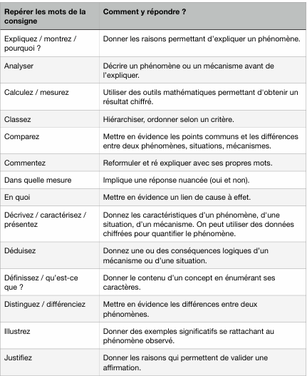

La méthode d’argumentation AEI
(La conclusion n’est pas obligatoire)

